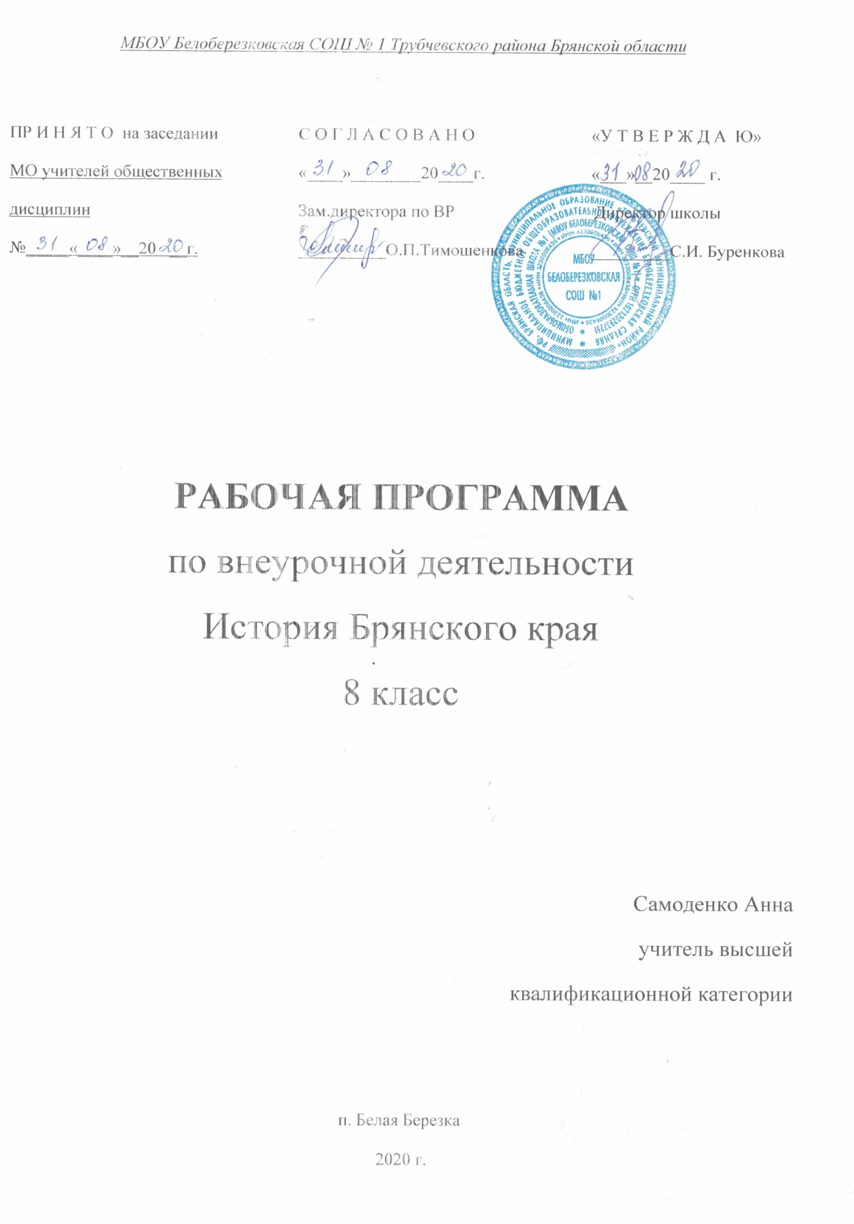

Объяснительная записка
Рабочая программа составлена на основе программы учебного курса «История Брянского края», разработанного в БИПКРО в 2012 году. Рабочая программа внеурочной деятельности «Брянский край» составлена на основе нормативно-правовых актов и инструктивно-методических документов:
- Закон Российской Федерации «Об образовании»;
- Приказ Минобразования России от 5 марта 2004 года №1089 «Об утверждении федерального компонента государственных образовательных стандартов начального общего, основного общего и среднего (полного) общего образования;
Приказ Минобразования России от 9 марта 2004 года №1312 «Об утверждении федерального базисного учебного плана и примерных учебных планов для образовательных учреждениях РФ, реализующих программы общего образования
Программа ориентирована на использование учебника:
- Поляков Г.П., Чубур А.А. История Брянского края: С древнейших времён до конца XVIII .
Цель курса - расширение и углубление знаний учащихся по истории, культуре и природе родного края. Только так, на наш взгляд, можно дать целостное представление об окружающем мире, воспитать чувство национальной гордости и любви к своей малой родине.
Главная идея курса – всестороннее личностное развитие ребенка, воспитание патриота России, уважающего традиции культуру своего и других народов. «История Брянского края» в своей основе преследует ряд конкретных целей - вызвать у учащихся интерес к истории родного края, пробудить желание узнать как можно больше о своей малой родине. Уроки по истории родного края призваны не только дать определённую сумму знаний, но и воспитывать у учащихся чувство любви к Родине, активную гражданскую позицию. Изучая историю Брянщины, они должны не только узнать о её прошлом, но и учиться на примере своих предков делать добрые дела для своего Отечества.
Первая часть учебного пособия охватывает период с древнейших времён до конца XVII века. Авторы курса старались максимально учесть возрастные особенности учащихся, поэтому материал книги построен с учётом уже изученного ими курса «Истории России», написан доступным языком, богато иллюстрирован, содержит необходимую методическую часть. Учебный материал пособия представляет различные точки зрения на те или иные исторические события, даёт возможность понять, что многие вопросы ещё до сих пор остаются без ответа и над ними ещё предстоит кропотливо потрудиться новому поколению исследователей.
События истории в учебном пособии излагаются в логической последовательности, создавая конкретные образы исторических эпох и формируя чёткие пространственные и временные представления учащихся. Этому же способствует так называемый биографический метод изложения материала, когда даются самые яркие фрагменты из жизни исторических деятелей этого периода истории Брянского края.
Структура учебного пособия включает вводную часть и 5 разделов, которые в свою очередь делятся на 19 параграфов. К разделам даются вопросы для проверки знаний, в качестве приложения - тестовые задания, а также «Археологическая карта Брянской области», «Карта удельных княжеств ХП-ХШ вв.», «Карта памятников архитектуры XVI— XVII вв.».
Согласно действующему учебному плану школы рабочая программа учебного курса для 8 класса предусматривает обучение истории Брянского края в объеме 35 часов, 1час в неделю.
В тематическом планировании выделены часы на обобщающие уроки, которые способствуют формированию у учащихся целостных исторических представлений и лучшей ориентации познавательной деятельности, позволяют осуществить контроль за знаниями, умениями и навыками учащихся в различных формах (самостоятельной работы, тестовые задания, проектные разработки...).
Запланирована 1 контрольная работа.

2.Требования к уровню подготовки учеников.
В результате изучения истории Брянского края ученик должен:
- знать основные этапы и ключевые события истории Брянщины с древнейших времён до конца XVIII века и выдающихся деятелей Брянщины;
- знать важнейшие достижения культуры Брянского края;
- уметь читать историческую карту и показывать на исторической карте территории расселения восточнославянских союзов, города, места значительных исторических событий, связанных с Брянщиной;
- владеть навыками устной и письменной речи, вести диалог, грамотно строить монологическую речь, формулировать вопрос, сжато давать ответ;
- уметь рассказывать о важнейших исторических событиях и их участниках, показывая знание необходимых фактов, дат, терминов; давать описание исторических событий и памятников культуры на основе текста и иллюстративного материала учебника, фрагментов исторических источников в связной монологической форме;
- использовать приобретенные знания при написании творческих работ, сообщений, докладов, рефератов, рецензий;
- уметь дать на основе конкретного материала научные объяснения сущности фактов и связей между ними;
- объяснять свое отношение к наиболее значительным событиям и личностям истории Брянского края с древнейших времён до конца ХУ1Ш века, достижениям культуры.

3.Учебно - тематический план по курсу «Брянский край» В 8 классе
№ | Наименование раздела | Количество часов по программе
1 | Введение в историю Брянского края. | 1
2 | Брянский край в древности | 5
3 | Брянская земля в составе Древнерусского государства. IX - XI веков. | 5
4. | Великое княжество Черниговское и Брянское в 40-е годы 13 века - начале 90-х годов 15 века. | 6
5 | Брянский край в составе Великого княжества Московского т Московского царства (16-17 вв) | 6
6 | Брянский край в 18 столетии. | 11
7 | Обобщающий урок по курсу. | 1
 | всего | 35

4.Содержание программы:
Введение в историю Брянского края.
Географическое положение. Образование Брянской области.
Природные богатства Брянской области. Исторические сведения о прошлом Бряна края.
Брянский край в древности.
Первые люди на Брянской земле. Ранний палеолит. Поздний палеолит. Мезолит. Неолит. Ранний и поздний железный век. Склифское влияние на население Брянского края. Праславяне - венеды. Эпоха Великого переселения народов.
Брянская земля в составе Древнерусского государства.
IX - XI веков.
Славянские племенные союзы на территории Брянского края. Варяги и русы. Включение славянских земель в состав Руси. Начало распространения христианства в Брянском крае. Основание Брянска. Брянский край в эпоху княжеских междоусобиц. Хозяйственная деятельность населения. Культура населения края.
Великое княжество Черниговское и Брянское в 40-е годы 13 века - начале 90-х годов 15 века.
Правление дома Михаила Черниговского. Брянские земли в политике Литвы и Москвы. Брянцы в Куликовской битве. Общая характеристика Великого княжества Литовского и Русского. Удельные княжества в 15 - 16 вв. Брянский край во второй половине 15 -16 вв.
Культура Брянского края.
Брянский край в составе Великого княжества Московского и Московского царства (16-17вв).
Пограничный край Московского государства. Административное устройство, города и населённые пункты Брянщины. Хозяйство, быт и нравы брянчан в 16 - 17 вв. Смута на Брянском крае. Церковный раскол и старообрядство. Брянский край в конце 17 в.
Брянский край в 18 столетии.
Административные перемены. Население. Сословия. Поселения. Брянский край в период Северной войны. Брянский Арсенал. Брянское Адмиралтейство и флотилия. Экономика брянского края в 18 в. Культура и быт населения Брянского края в 18 в.

5.Учебно-методическая литература:
Учебник: Поляков Г.П., Чубур А.А. История Брянского края: С древнейших времён до конца XVIII века. Учебное пособие для 8 класса. - Брянск: Курсив, 2012.
Рекомендуемая литература:
- Брянский краевед. Выпуск VI. - Брянск: Приокское книжное издательство. - 1973. - 283с.
- Городков В. Архитектурные образы Брянщины. Тула.: Приокское книжное издательство, 1990
- Исайчиков Ф.С. Ученые Брянской области. Их вклад в науку. Изд-во «Десна», 2002
- Кизимова С. П., Зубова Е.М. По следам святых обителей: из истории монастырей и пустыней Брянского края.- Брянск: Изд-во БГПУ, 1999
- Крашенинников В.В. Взгляд через столетия.- Тула, Приокское книжное издательство, 1990
- Крашенинников В. В. Из истории селений Брянского района. - 2-е изд., перераб. и доп. - Брянск : Изд-во БГУ, 2004.
- Соколов Я.Д. Седая Брянская старина. Историко-краеведческие очерки о Брянском крае, древних городах, селах, реках, людях...- «Дебрянск», 2000
- Соколов Я. Д. Брянск — город древний. - «Дебрянск», 2006.
- Соколов Я.Д. Читая брянские фамилии. - Брянск: ЗАО Изд-во «Читай-город», 2002.
- Памятники истории и культуры Брянщины. - Брянск, 1980.
- Археологическая карта России: Брянская область/Автор - составитель А. В. Кашкин. -М., 1993.
- Калинкина Н. В., Колосов Ю. Б. Использование краеведческого материала в пропаганде дней воинской славы России. - Брянск, 1999.
- Свод памятников архитектуры и монументального искусства России: Брянская область. - м.: Наука, 1998. - 640с.
- Свенский монастырь. - Брянск : Придесенье, 1995.

6.ПРИМЕРОНОЕ ТЕМАТИЧЕСКОЕ ПЛАНИРОВАНИЕ КУРСА «История Брянского края» для 8 класса общеобразовательных школ

№  п/п | Тема занятия | Кол-во  час. | Дата  проведения
 |  |  | План. | Факт.
1. | Введение в историю Брянского края | 1
 | Раздел 1. «Брянский край в древности » | 5
2. | Первые люди на Брянской земле. Палеолит (Древнекаменный век) | 1
3. | Мезолит и неолит (средний и новый каменный век) | 1
4. | Бронзовый век | 1
5. | Ранний железный век | 1
6. | Древние славяне | 1
 | Раздел 2 «Брянская земля в составе Древнерусского государства в 9 —11 веках»
7. | Славянские племенные союзы УШ-Х веков на территории Брянского края | 1
8. | Возникновение Русского государства. Основание Брянска | 1
9. | Брянский край в эпоху княжеских междоусобиц | 1
10. | Хозяйственная деятельность населения Брянского края ХТ-ХТТТ веков | 1
11. | Культура населения края в домонгольский период | 1
 | Раздел 3 «Великое княжество Черниговское и Брянское в 40-е годы 13 века - начале 90-х годов 15 века.»
12. | Правление дома Михаила Черниговского | 1
13. | Брянские земли в политике Литвы и Москвы. Брянцы в Куликовской битве | 1
14. | Брянский край в составе Великого княжества литовского и русского в конце XIV — начале XV  веков | 3
15. | Культура Брянского края во второй половине XIII - начале XVI веков | 1
 | Раздел 4 «Брянский край в составе Великого княжества Московского и Московского царства (16-17вв)» | 6
16. | Административное устройство Брянского края в | 1

 | ХУ1-ХУП вв.
17. | Православные монастыри в ХУ1-ХУП веках | 1
18. | Военно-политическая история края в ХУ1-ХУП веках. Смута. | 1
19. | Польско-казацкие войны и польско-русские войны. | 1
20. | Церковный раскол и старообрядчество на территории края | 1
21. | Брянский край в конце XVII века | 1
 | Раздел 5 «Брянский край в 18 столетии» | 11 +1
22. | Административные перемены на территории Брянского края в XVIII веке | 2
23. | Брянский край в период Северной войны | 1
24. | Брянское Адмиралтейство и флотилия | 1
25. | Брянский Арсенал | 1
26. | Экономическое состояние Брянского края в XVIII в. | 2
27. | Социальная борьба податного населения края с властями и высшими сословиями | 1
28. | Культура и быт населения края в XVIII веке | 3
29. | Обобщающий урок по курсу. | 1
30. | Всего: | 35

